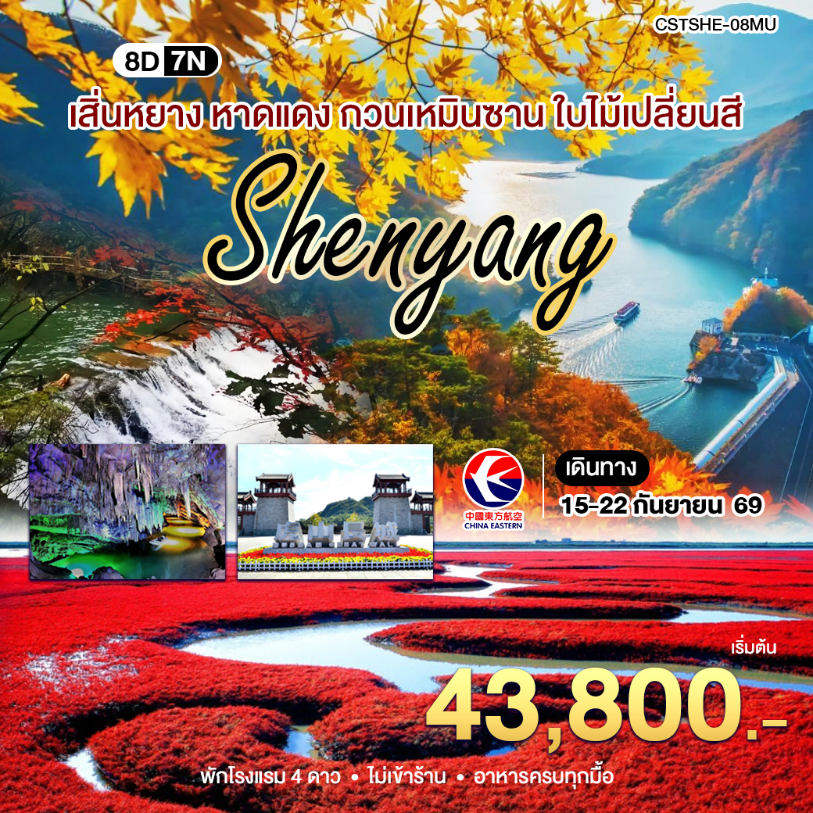

สายการบินไชน่าอีสเทิร์นแอร์ไลน์ (MU)
ไฟล์ทบิน | รายละเอียด | เวลาออก | เวลาถึง | น้ำหนักกระเป๋า
MU542 | กรุงเทพฯ - เซี่ยงไฮ้ | 13.35 | 18.55 | ไม่เกิน 23 KG./ท่าน/1ชิ้น
MU5603 | เซี่ยงไฮ้ - เสิ่นหยาง | 21.35 | 00.05 | ไม่เกิน 23 KG./ท่าน/1ชิ้น
MU5692 | เสิ่นหยาง - เซี่ยงไฮ้ | 12.30 | 15.15 | ไม่เกิน 23 KG./ท่าน/1ชิ้น
MU8613 | เซี่ยงไฮ้ - กรุงเทพฯ | 18.20 | 21.55 | ไม่เกิน 23 KG./ท่าน/1ชิ้น
หมายเหตุเกี่ยวกับเที่ยวบิน:
ตารางการเดินทางและเวลาบินเป็นไปตามประกาศของสายการบินในปัจจุบัน หากสายการบินมีการปรับเปลี่ยนเวลาบิน ยกเลิกเที่ยวบิน หรือเปลี่ยนประเภทเครื่องบิน ทางบริษัทฯ ขอสงวนสิทธิ์ในการปรับโปรแกรมทัวร์ให้สอดคล้องกับเวลาบินใหม่ โดยจะยึดถือผลประโยชน์ของลูกค้าเป็นสำคัญ

วันแรก สนามบินสุวรรณภูมิ เซี่ยงไฮ้ เสิ่นหยาง
10.30 น. คณะพร้อมกันที่ สนามบินสุวรรณภูมิ อาคารผู้โดยสารระหว่างประเทศขาออกชั้น 4 เคาน์เตอร์สายการบินไชน่าอีสเทิร์นแอร์ไลน์ (MU) โดยมีเจ้าหน้าที่ของบริษัทฯ คอยต้อนรับและอำนวยความสะดวกด้านเอกสารและสัมภาระให้แก่ท่าน
13.35 น. เหินฟ้าสู่นครเซี่ยงไฮ้ โดยสายการบินไชน่าอีสเทิร์นแอร์ไลน์ เที่ยวบินที่ MU542
18.55 น. ถึงสนามบินเซี่ยงไฮ้ผู่ตง นครเซี่ยงไฮ้ มหานครนี้ขึ้นตรงต่อรัฐบาลกลางของจีนและมีประชากรมากเป็นอันดับหนึ่งของประเทศ (เวลาท้องถิ่นที่จีน เร็วกว่าประเทศไทย 1 ชั่วโมง กรุณาปรับเวลาของท่านเพื่อความสะดวกในการนัดหมาย) หลังผ่านขั้นตอนการตรวจคนเข้าเมือง นำท่านเดินทางต่อสู่เมืองเสิ่นหยาง
21.35 น. เหินฟ้าสู่ เสิ่นหยาง โดยสายการบินไชน่าอีสเทิร์นแอร์ไลน์ เที่ยวบินที่ MU 5603
00.05 น. ถึงท่าอากาศยานนานาชาติเมืองเสิ่นหยาง (Tao Xian International) หรือที่มีชื่อเรียกในภาษาแมนจูว่า มุคเดน
ซึ่งเป็นเมืองหลวงของมณฑลเหลียวหนิง จากนั้นนำท่านเข้าสู่ ที่พัก พักที่ HOLIDAY INN EXPRESS HOTEL 4* หรือเทียบเท่า

วันที่สอง เสิ่นหยาง - ผานจิ่ง - หาดแดง - ผ่านชมแท่นขุดน้ำมันกลางทะเล - เสิ่นหยาง
เช้า บริการอาหารเช้า ณ ที่พัก หลังอาหารนำท่านเดินทางสู่เมืองผานจิ่ง (ระยะทาง 200 กม.) ชมหาดแดง (RED BEACH) เป็นสถานที่ชมวิวที่มีชื่อเสียง พื้นที่กว่า 100 ตารางกิโลเมตร หาดแดงเกิดจากพืชชนิดหนึ่งที่จะเปลี่ยนสีในช่วงปลายเดือนกันยายน-ตุลาคม ของทุกปี พื้นที่แห่งนี้เต็มไปด้วยพืชพันธุ์เฉพาะถิ่นที่เรียกว่า “ซัวดา (Sueda)” ซึ่งเป็นสาหร่ายชนิดหนึ่งที่สามารถทนทานต่อดินเค็มและเติบโตขึ้นปกคลุมทั้งบริเวณน้ำตื้น ทำให้พื้นที่ชุ่มน้ำแห่งนี้กลายเป็นทะเลสาบสีแดงสดที่สวยงาม
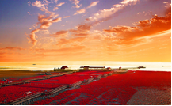
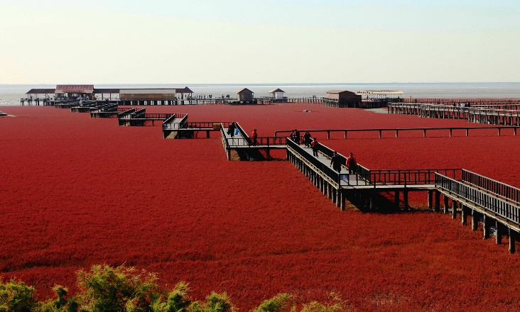
** ทั้งนี้ขึ้นอยู่กับสภาพอากาศปัจจุบันในช่วงนั้น เนื่องจากสภาพอากาศอาจเปลี่ยนแปลงได้ **

กลางวัน บริการอาหารกลางวัน ณ ภัตตาคาร หลังอาหารนำท่านเดินทางกลับเมืองเสิ่นหยาง นั่งรถผ่านชมแท่นขุดน้ำมันกลางทะเล น้ำมันเหลียวเหอ (Liaohe Oilfield) เป็นหนึ่งในฐานการผลิตน้ำมันและก๊าซธรรมชาติที่สำคัญที่สุดของจีน และเป็นแหล่งน้ำมันที่ใหญ่ที่สุดเป็นอันดับสามของจีน ตั้งอยู่บริเวณปากแม่น้ำเหลียวเหอ
ในมณฑลเหลียวหนิง
ค่ำ บริการอาหารค่ำ ณ ภัตตาคาร หลังอาหารนำท่านเดินทางสู่ที่พัก พักที่ HOLIDAY INN EXPRESS HOTEL 4* หรือเทียบเท่า

วันที่สาม เสิ่นหยาง - ตานตง - กำแพงเมืองจีนหู่ซาน - สะพานยาหลู่เจียง - ล่องเรือชมเขตแดนติด เกาหลีเหนือ
เช้า บริการอาหารเช้า ณ ที่พัก หลังอาหารนำท่านเดินทางสู่ เมืองตานตง ( Dandong ) ตั้งอยู่ตรงข้ามประเทศเกาหลีเหนือ โดยมีแม่น้ำยาหลู่เป็นพรมแดนธรรมชาติ และเป็นจุดสิ้นสุดของกําแพงเมืองจีนทางทิศตะวันออก
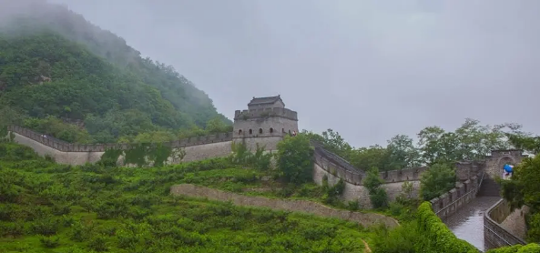
นำท่านชมกําแพงเมืองจีนหู่ซาน กําแพงเมืองจีนที่ตั้งอยู่บนเขาหู่ซาน หรือ เขาเสือ ตั้งอยู่ระหว่างชายแดนจีนและเกาหลีเหนือ สร้างขึ้นในสมัยราชวงศ์หมิง กำแพงยาวประมาณ 1,200 เมตร เป็นจุดเริ่มต้นของกําแพงเมืองจีน มีทิวทัศน์สวยงาม สามารถมองเห็นฝั่งประเทศเกาหลีเหนือได้อย่างชัดเจน และเป็นแหล่งท่องเที่ยวระดับ 4A
กลางวัน บริการอาหารกลางวัน ณ ภัตตาคาร หลังอาหารนำท่านชมสะพานแม่น้ำยาหลู่เจียง อนุสรณ์สถานแห่งสงครามเกาหลีเหนือและอเมริกา รัฐบาลได้บูรณะใหม่ มีความยาว 944.2 เมตร กว้าง 11 เมตร สามารถเปิดออกเพื่อให้เรือขนาดใหญ่ผ่านได้ สมควรแก่เวลานำท่านล่องเรือชมทิวทัศน์แม่น้ำยาหลู่เจียง แม่น้ำสายสำคัญกั้นระหว่างจีนกับเกาหลีเหนือ
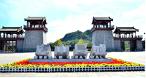
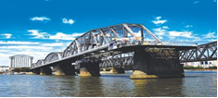

ค่ำ บริการอาหารค่ำ ณ ภัตตาคาร หลังอาหารนำท่านเดินทางเข้าสู่ที่พัก พักที่ HOLIDAY INN EXPRESS HOTEL 4* หรือเทียบเท่า

วันที่สี่ ตานตง - อุทยานแห่งชาติกวนเหมินซาน+รถอุทยาน (ชมใบไม้เปลี่ยนสี) - เปิ่นซี
เช้า บริการอาหารเช้า ณ ที่พัก หลังอาหารนำท่านเดินทางสู่อุทยานแห่งชาติกวนเหมินซาน ตั้งอยู่ทางทิศใต้ของเมืองเปิ่นซี มณฑลเหลียวหนิง ภาคตะวันออกเฉียงเหนือของจีน เป็นสถานที่ท่องเที่ยวทางธรรมชาติที่มีชื่อเสียงระดับ 4A โดยเฉพาะในฤดูใบไม้ร่วง (ตุลาคม) ซึ่งขึ้นชื่อว่าเป็น "ทะเลใบเมเปิ้ล" ที่สวยงามจากการเปลี่ยนสีของใบไม้แดง

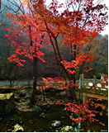
กลางวัน บริการอาหารกลางวัน ณ ภัตตาคาร หลังอาหารนำท่านเที่ยวชมเขากวนเหมินซาน (ชมใบไม้เปลี่ยนสี) อุทยานแห่งชาติ Guanmenshan, Benxi, Liaoning ครอบคลุมพื้นที่ 3,517 เฮกตาร์ มีระดับความสูงตั้งแต่ 310 ถึง 1,234 เมตร และมีอัตราการปกคลุมของป่า 95% ที่นี่มีต้นไม้โบราณและมีชื่อเสียงมากมาย พืชพรรณที่ได้รับการอนุรักษ์อย่างดี และทัศนียภาพที่สวยงาม ทำให้เป็นหนึ่งในสถานที่ท่องเที่ยวที่ดีที่สุดในเหลียวหนิงที่มีความสวยงามระดับ 4A อิสระให้ท่านถ่ายรูปกับต้นเมเปิ้ลที่มีความสวยงามสลับซับซ้อน หลากหลายสีสัน น้ำในทะเลสาบใสสะท้อนเงาของภูเขาหลากสีสัน เป็นภาพที่งดงามเกินจินตนาการ โดยเฉพาะต้นเมเปิ้ลที่เปลี่ยนใบเป็นสีแดงเข้มเต็มทั้งต้น สมควรแก่เวลานำท่านเดินทางกลับเมืองเปิ่นซี
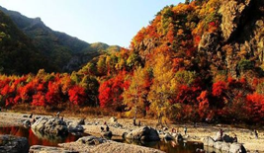

ค่ำ บริการอาหารค่ำ ณ ภัตตาคาร หลังอาหารนำท่านเดินทางเข้าสู่ที่พัก TIANCHI MARRIOTT 4*
หรือเทียบเท่า

วันที่ห้า เขตอุทยานเปิ่นซีน้อย - เปิ่นซี
เช้า บริการอาหารเช้า ณ ที่พัก หลังอาหารนำท่านเดินทางสู่ เขตอุทยานเปิ่นซีน้อย เขตทัศนียภาพแห่งนี้ครอบคลุมพื้นที่ 22.8 ตารางกิโลเมตร และประกอบด้วยพื้นที่หลักสามแห่ง ได้แก่ แม่น้ำหย่งเกอ ชิเจิ้นโป และหุบเขาว่านเซียง เป็นสถานที่ที่สวยงามอุดมสมบูรณ์ มีทั้งความเก่าแก่และความทันสมัย ​​มีเอกลักษณ์และสีสันงดงามดุจสวรรค์บนดิน สวยงามด้วยทิวเขาที่ทอดยาว มีเสน่ห์ด้วยลำธารที่ไหลริน และมีชื่อเสียงไปทั่วโลกในเรื่องใบไม้เปลี่ยนสีในฤดูใบไม้ร่วงที่สวยงาม
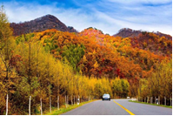
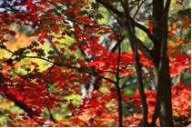

กลางวัน บริการอาหารกลางวัน ณ ภัตตาคาร หลังอาหารนำท่านเดินทางกลับเมืองเปิ่นซี
ค่ำ บริการอาหารค่ำ ณ ภัตตาคาร หลังอาหารนำท่านเดินทางเข้าสู่ที่พัก TIANCHI MARRIOTT 4* หรือเทียบเท่า

วันที่หก ถ้ำน้ำเปิ่นซี+ล่องเรือ - เสิ่นหยาง
เช้า บริการอาหารเช้า ณ ที่พัก หลังอาหารนำท่านเดินทางสู่ ถ้ำน้ำเปิ่นซี ได้รับการจัดอันดับให้เป็น 1 ใน 6 ถ้ำที่สวยที่สุดในประเทศจีน เป็นถ้ำน้ำหินปูนขนาดใหญ่ ก่อตัวขึ้นเมื่อหลายล้านปีก่อน ตัวถ้ำมีแม่น้ำใต้ดินไหลผ่านภายในตลอดทั้งปี ได้ขึ้นชื่อว่าเป็นถ้ำที่มีแม่น้ำใต้ดินที่ยาวที่สุดในโลก ถ้ำนี้มีความยาว 5,800 เมตร เปิดให้เที่ยวชม 2,800 เมตร นำท่านชมความงดงามมหัศจรรย์ของธรรมชาติภายในถ้ำประกอบด้วย หินงอกหินย้อย ม่านหิน และหินเสา ที่มีรูปร่างสวยงามตระการตา
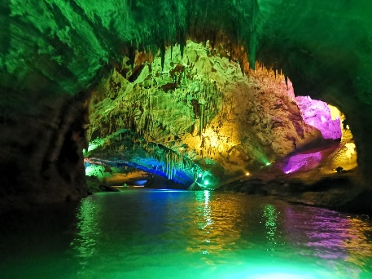
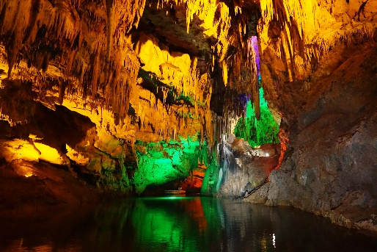
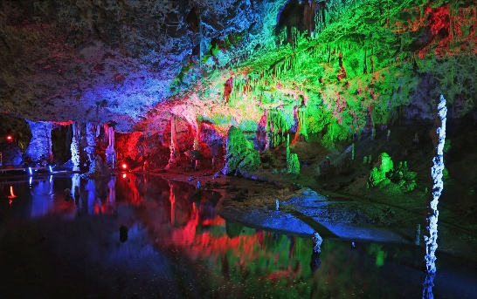
กลางวัน บริการอาหารกลางวัน ณ ภัตตาคาร หลังอาหารนำท่านเดินทางกลับเมืองเสิ่นหยาง (ใช้เวลาเดินทาง ประมาณ 3 ชม)
ค่ำ บริการอาหารค่ำ ณ ภัตตาคาร หลังอาหารนำท่านเดินทางเข้าสู่ที่พัก พักที่ HOLIDAY INN EXPRESS HOTEL 4* หรือเทียบเท่า

วันที่เจ็ด พระราชวังเสิ่นหยาง - ถนนหม่านชิง - คฤหาสน์ตระกูลจาง
เช้า บริการอาหารเช้า ณ ที่พัก หลังอาหารนำท่านเดินทางสู่ พระราชวังเสิ่นหยาง สร้างขึ้นเมื่อปี 1625 พระราชวังเสิ่นหยาง พระราชวังที่สร้างโดยชาวแมนจู ก่อนที่พวกเขาจะพิชิตจีน พระราชวังแห่งนี้สร้างด้วยกระเบื้องเคลือบสีเหลือง ดูงดงามและตระการตายิ่งขึ้นภายใต้แสงแดด และมีคุณค่าทางประวัติศาสตร์อย่างมหาศาล เป็นกลุ่มอาคารที่สมบูรณ์ที่สุดเป็นอันดับสองในจีน รองจากพระราชวังต้องห้ามในปักกิ่ง จากนั้นนำท่านเดินเล่นถนนแมนจู หรือ ถนนโบราณหม่านชิง ถนนแมนจูมีอาคารส่วนใหญ่สร้างในสไตล์ราชวงศ์ชิง ให้ความรู้สึกเก่าแก่เป็นอย่างมาก ถนนสายนี้ยังมีตลาดขายของเก่า เช่น เครื่องประดับ อักษรจีน ภาพวาด และของโบราณอื่นๆ อีกมากมาย
กลางวัน บริการอาหารกลางวัน ณ ภัตตาคาร หลังอาหารนำท่านเดินทางสู่ คฤหาสน์ตระกูลจาง ถูกสร้างขึ้นเมื่อปี ค.ศ. 1914 ตั้งอยู่ในเขตเสิ่นเหอ เมืองเสิ่นหยาง เป็นบ้านพักของนายพลจางจั้วหลิน ผู้เป็นพ่อ และนายพลจาง
เสวียเหลียง ลูกชาย ซึ่งทั้งสองเป็นทหารระดับนายพลก๊กมินตั๋ง มีส่วนสำคัญในการขับไล่ญี่ปุ่น จนได้รับการจารึกไว้ในประวัติศาสตร์
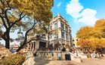
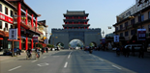
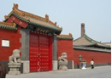

ค่ำ บริการอาหารค่ำ ณ ภัตตาคาร หลังอาหารนำท่านเดินทางเข้าสู่ที่พัก พักที่ HOLIDAY INN EXPRESS HOTEL 4* หรือเทียบเท่า

วันที่แปด เสิ่นหยาง เซี่ยงไฮ้ สนามบินสุวรรณภูมิ
เช้า บริการอาหารเช้า ณ ที่พัก หลังอาหารนำท่านเดินทางสู่สนามบินเสิ่นหยาง
12.30 น. บินลัดฟ้ากลับสู่สนามบินสุวรรณภูมิ โดยสายการบินไชน่าอีสเทิร์นแอร์ไลน์ เที่ยวบินที่ MU5692
15.15 น. แวะเปลี่ยนเครื่องที่เซี่ยงไฮ้
18.20 น. บินต่อสู่สนามบินสุวรรณภูมิ โดยสายการบินไชน่าอีสเทิร์นแอร์ไลน์ เที่ยวบินที่ MU8613
21.55 น. ถึงท่าอากาศยานสุวรรณภูมิ โดยสวัสดิภาพ

บริษัทฯ ขอสงวนสิทธิ์ในการเปลี่ยนแปลงรายการท่องเที่ยวได้ตามความเหมาะสม กรณีเกิดเหตุจำเป็น หรือเหตุสุดวิสัย ในช่วงระหว่างการเดินทาง โดยขอความคิดเห็นจากส่วนรวมของคณะเดินทางเป็นเกณฑ์ในการเปลี่ยนแปลงเพื่อประโยชน์ของคณะ และความเหมาะสมทั้งปวง แต่ยังคงรักษามาตรฐานการบริการที่ดี เพื่อให้เกิดประโยชน์ของคณะ

*****************

อัตราค่าบริการ โปรแกรมเสิ่นหยาง เปิ่นซี กวนเหมินซาน 8 วัน 7 คืน
รายละเอียด | ราคาท่านละ  (พักห้องคู่) | พักเดี่ยว
วันที่ 15-22 กันยายน 2569 | 43,800.- | 8,000.-
หมายเหตุ ! คณะออกเดินทาง 15 ท่านขึ้นไปมีหัวหน้าทัวร์

หมายเหตุ ! โปรแกรมการเดินทางอาจเปลี่ยนแปลงตามความเหมาะสม บริษัทฯ ขอสงวนสิทธ์ในการปรับเปลี่ยนราคา หากมีการปรับขึ้นของภาษีน้ำมันของสายการบิน

อัตราค่าบริการนี้รวม
☑ ค่าตั๋วเครื่องบินไป-กลับ
☑ ค่าน้ำหนักกระเป๋าท่านละไม่เกิน 23 กิโลกรัม จำกัดท่านละ 1 ชิ้น
☑ ค่าโรงแรมที่พักตามที่ระบุไว้ในรายการ ( 2 ท่านต่อ1 ห้อง)
☑ ค่ารถ , ค่าอาหาร+ เครื่องดื่ม ,ค่าเข้าชมสถานที่ต่างๆ ตามที่ระบุไว้ในรายการ
☑ ค่าประกันอุบัติเหตุระหว่างการเดินทาง ท่านละไม่เกิน 1,000,000 บาท ทั้งนี้ย่อมอยู่ในข้อจำกัดที่มีการตกลงไว้กับบริษัทประกันชีวิต

อัตราค่าบริการนี้ไม่รวม
☒ ค่าทำหนังสือเดินทาง และค่าวีซ่าจีน
☒ ค่าทำใบอนุญาตที่กลับเข้าประเทศของคนต่างชาติหรือคนต่างด้าว
☒ ค่าใช้จ่ายส่วนตัวนอกเหนือจากรายการ เช่น ค่าเครื่องดื่มค่าอาหารที่สั่งเพิ่มเองในแต่ละมื้อ (นอกเหนือจากรายการ)
☒ ค่าโทรศัพท์ค่าซักรีด ค่าทิปเด็กยกกระเป๋าฯลฯ
☒ ค่าภาษีมูลค่าเพิ่ม 7% (กรณีต้องการใบกำกับภาษี) และค่าภาษีบริการหัก ณ ที่จ่าย 3%
☒ ค่าทิป
ค่าทิปไกด์ท้องถิ่น วันละ 15 หยวนต่อวันต่อคน
ค่าทิปคนขับรถวันละ 15 หยวนต่อวันต่อคน
ค่าทิปหัวหน้าทัวร์ไทย 15 หยวนต่อวันต่อคน

สำรองที่นั่ง ชำระเงินมัดจำท่านละ 20,000 บาท พร้อมแจ้งชื่อเป็นภาษาอังกฤษตามหนังสือเดินทาง
ส่วนที่เหลือชำระก่อนการเดินทาง 20 วัน
